ORIENTAÇÕES PARA ELABORAÇÃO E CADASTRO, NO POLARE, DE PLANOS DE ENTREGA E PLANOS DE TRABALHO

Atribuições das Chefias
PLANO DE ENTREGA DA UNIDADE
O Plano de Entrega deve ter as seguintes informações – Entrega, Meta, Prazo e Responsável., A entrega é o que a unidade vai fazer, que pode ser algo novo a ser implementado, atividade de capacitação, atividade de qualidade de vida e as atividades diárias da unidade; A meta é o quanto dessa atividade vai ser realizada dentro de 3 meses, que é o prazo para cumprimento do plano. Em relação ao prazo, o máximo é de 3 meses, mas dependendo da meta e da atividade, pode ser menor. O responsável são os servidores ou setor que serão responsáveis pela entrega.
Exemplo de Plano de Entrega da DGP:
ENTREGAS | META | PRAZO | RESPONSÁVEL
Funcionamento do PGD | Orientar e esclarecer os servidores – 1500 servidores | 3 meses | Fulano
Atualização do E-Social | 5 meses atrasados (janeiro a maio) | 3 meses | Fulano e Beltrano
Regulamentação de cooperação intercampi para movimentação provisória de servidores | Elaborar a 1ª versão da minuta de normativo | 3 meses | Beltrano
Cadastro do E Pessoal | Atualizar admissões, aposentadoria e pensões | 3 meses | Dino
Cadastro CADIN | Atualizar cadastro | 3 meses | Beltrano e Dino
Reuniões | Presencial, 3 reuniões Virtual, 3 reuniões | 3 meses | Toda equipe
Ações de Capacitação | Participação em curso | 3 meses | Toda equipe
Atividades de Saúde e Qualidade de Vida | Participação em 3 ações | 3 meses | Toda equipe

Exemplo de Plano de Entregas da DSQV:
ENTREGAS | META | PRAZO | RESPONSÁVEL
Projeto “Ano que vem eu começo” | Elaborar, divulgar o projeto e iniciar a execução. | 3 meses | Toda a equipe
Programa de Saúde e Qualidade de Vida | Elaborar e divulgar nas unidades | 3 meses | Toda a equipe
Reforço equipes de qualidade de vida nos campi | Levantamento dos servidores que irão compor as equipes, designação dos servidores e planejamento das reuniões. | 3 meses | Toda a equipe
Reuniões | Presencial, 3 reuniões Virtual, 3 reuniões | 3 meses | Toda equipe
Perícias | Finalizar todos os processos do período. | 3 meses | Lili e médicos
Projeto “Estamos sentindo sua falta” | Oferecer suporte e acolhimento a 5 servidores | 3 meses | Dino, Pepa e Zazá

OBS.: Sempre que um servidor do setor estiver participando de comissão, a chefia terá que cadastrar no Plano de Entregas da unidade, a entrega “Comissões”, para que o servidor, no plano de trabalho, possa descrever como uma de suas atividades a participação na referida comissão. Da mesma forma deve ocorrer quando o servidor executar atividades de outra unidade, diferente daquela em que está em exercício, nesse caso, a chefia terá que cadastrar no Plano de Entregas “Atividade vinculada à entregas de outra unidade/setor”
OBS.: No Polare, o Plano de Entrega não será visualizado nesse formato de tabela!

CADASTRO PLANO DE ENTREGA DA UNIDADE
Para elaboração do Plano de Entregas da Unidade, o servidor, na condição de chefe, deve acessar o seu perfil de chefia no Polare.

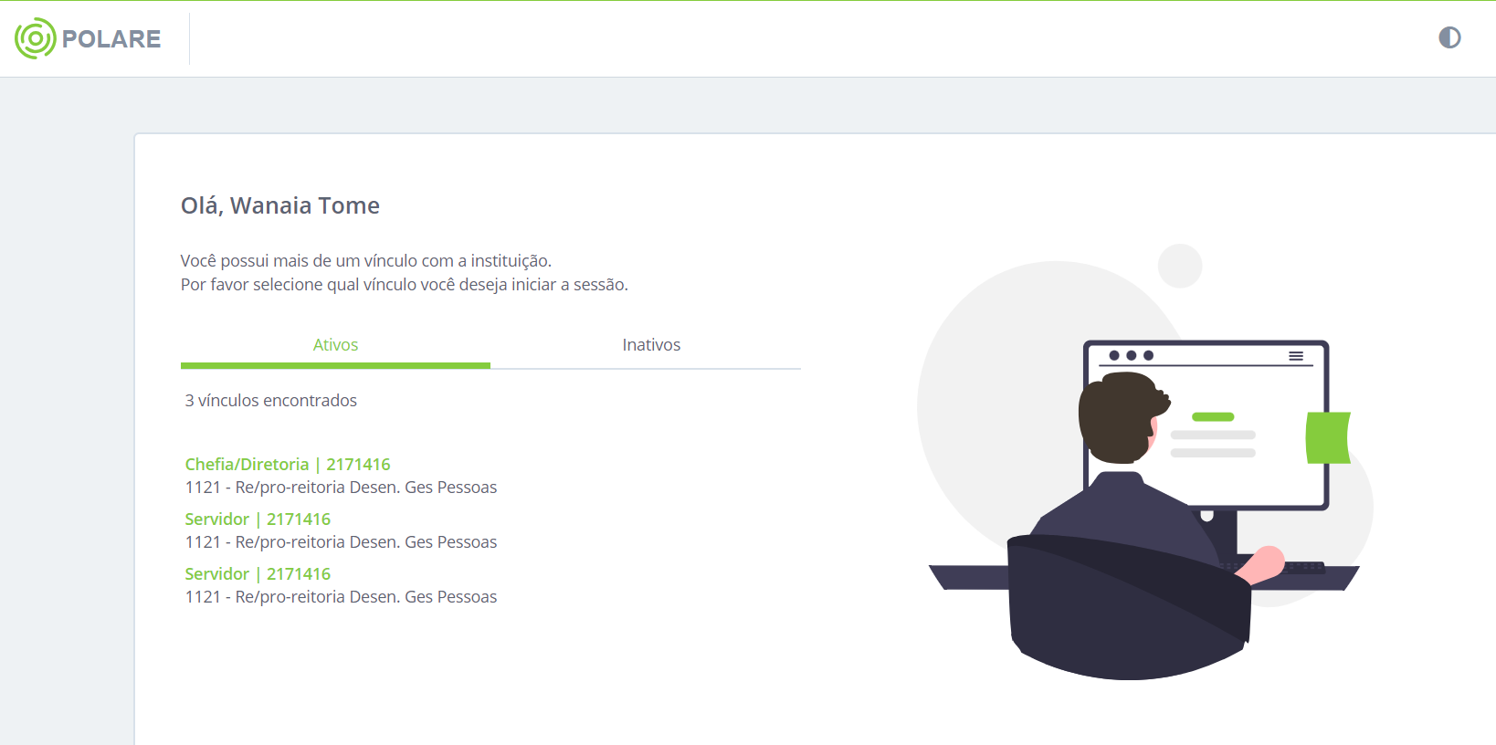

O Plano de Entregas deverá ser cadastrado no Polare, na aba “Plano de Entrega da Unidade”.

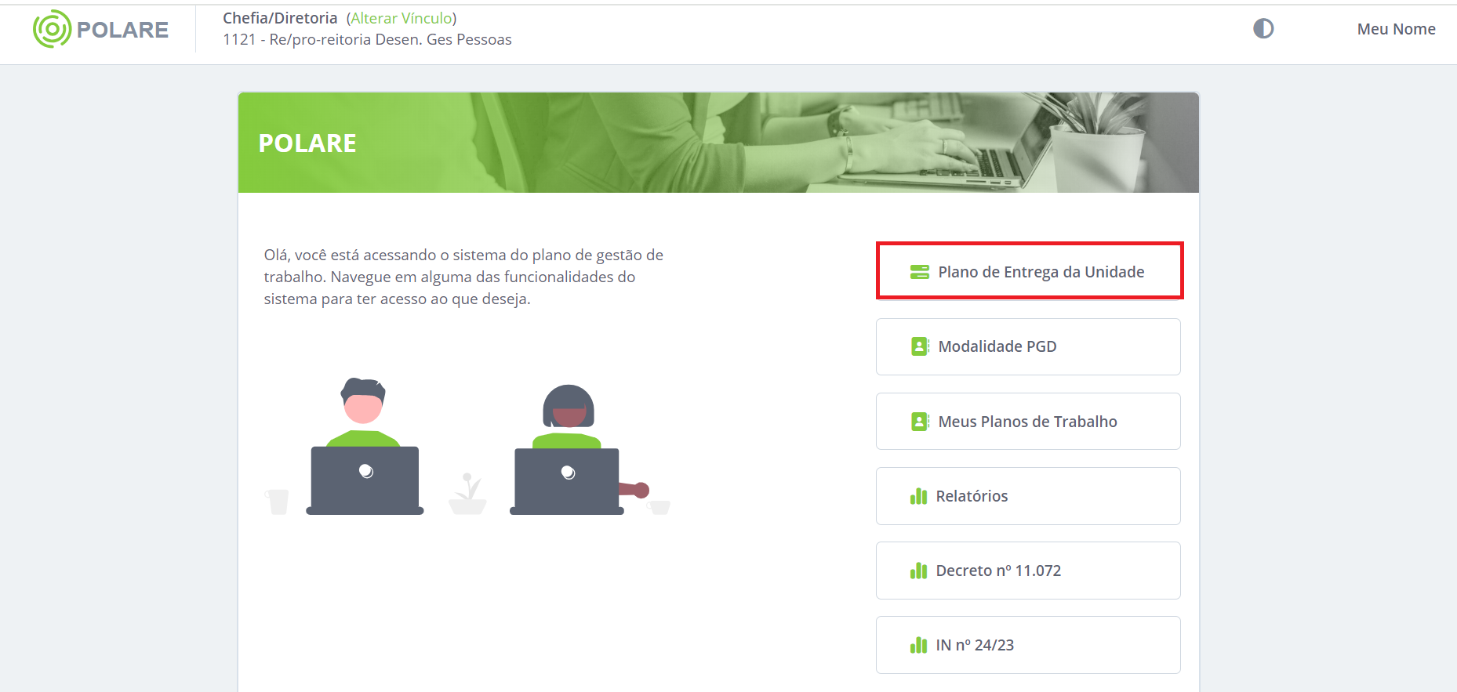

Ao abrir a página o servidor deverá clicar em “Novo Plano de Entrega”, em seguida, colocar o ano de referência (2024) e preencher o espaço “Atribuições da Unidade” com a informação “Gerencial e Operacional” e clicar em “Adicionar” e, posteriormente, em “Continuar” para dar continuidade ao cadastro.
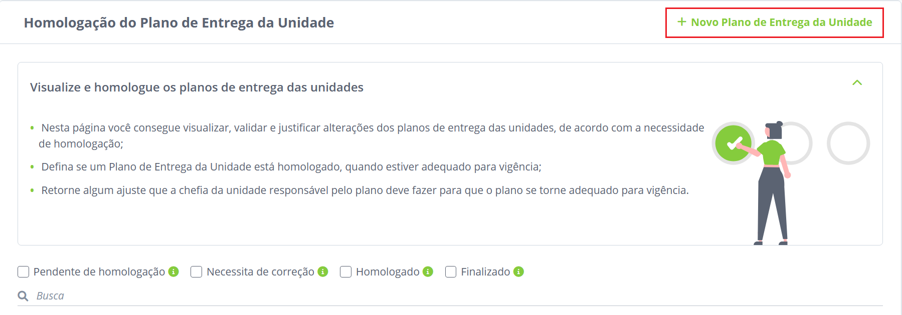

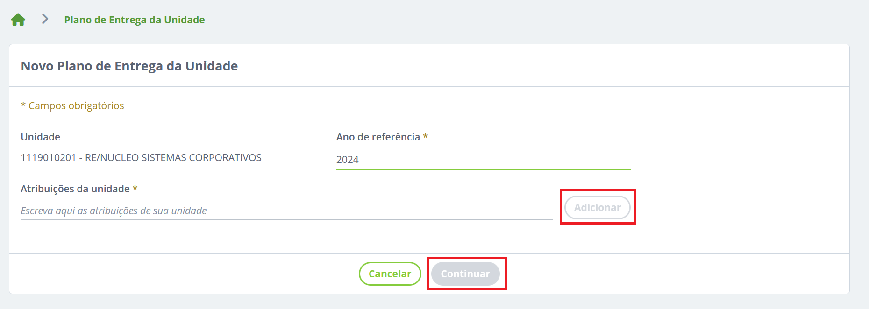

No item “Título da Entrega da Unidade”, o servidor irá informar as entregas individualmente e adicionar uma a uma, clicando no botão “Adicionar entrega da unidade”. Após, clicar em “Adicionar metas da entrega da unidade”.
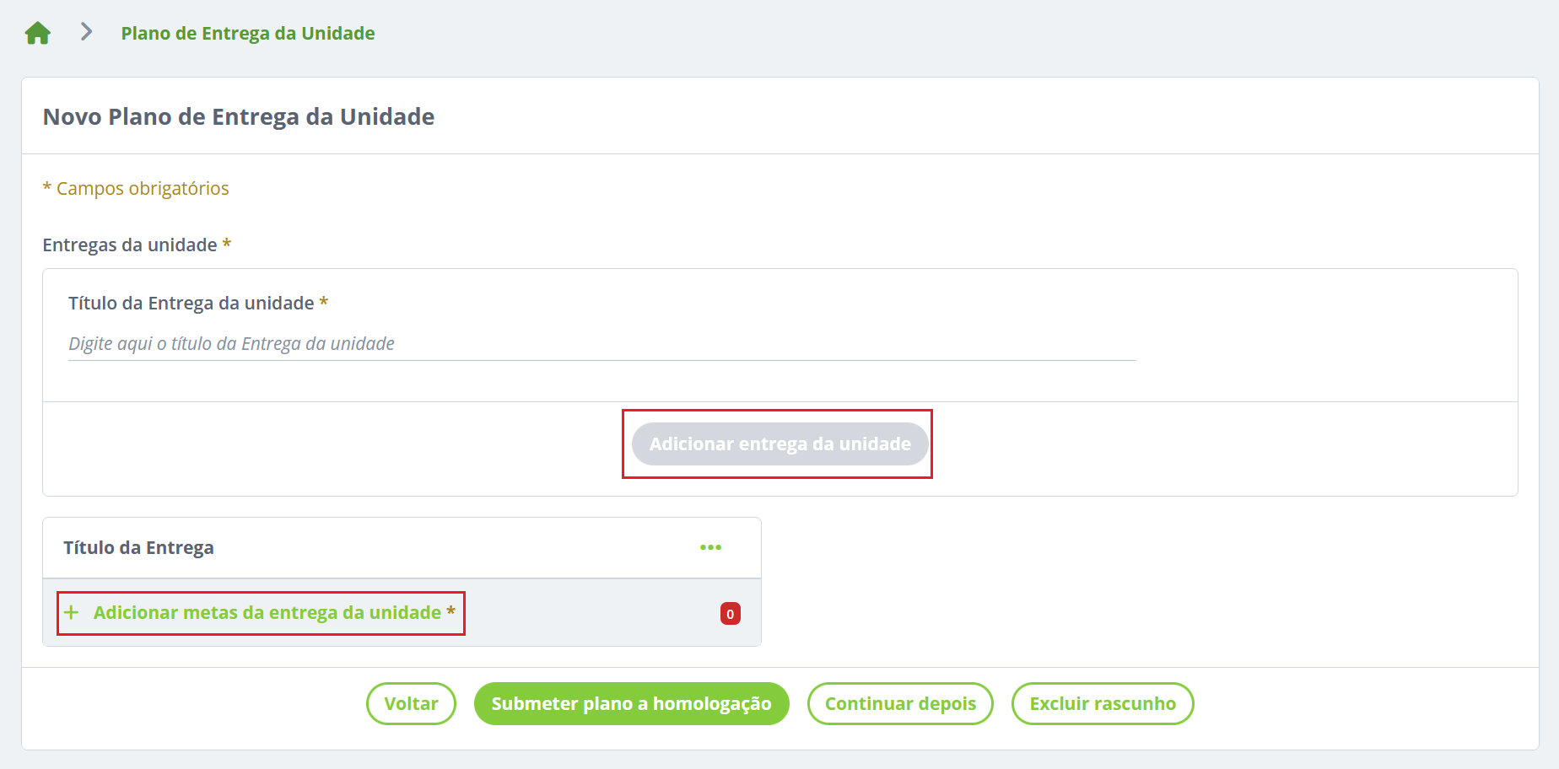

Na tela seguinte preencher no “Título da meta” qual a meta que se relaciona aquela entrega.
Clicar no prazo da meta, que poderá ser 1 mês, 2 meses ou 3 meses. Para finalizar a inclusão, clicar em “Concluir adição de metas”.
Dependendo do tipo de atividade cadastrada, o servidor pode cadastrar mais de uma meta para ela. Por exemplo: Atividade – Posse Coletiva de servidores, Meta 1– Planejar e organizar a posse coletiva, Meta 2- Auxiliar a posse coletiva (cerimônia).

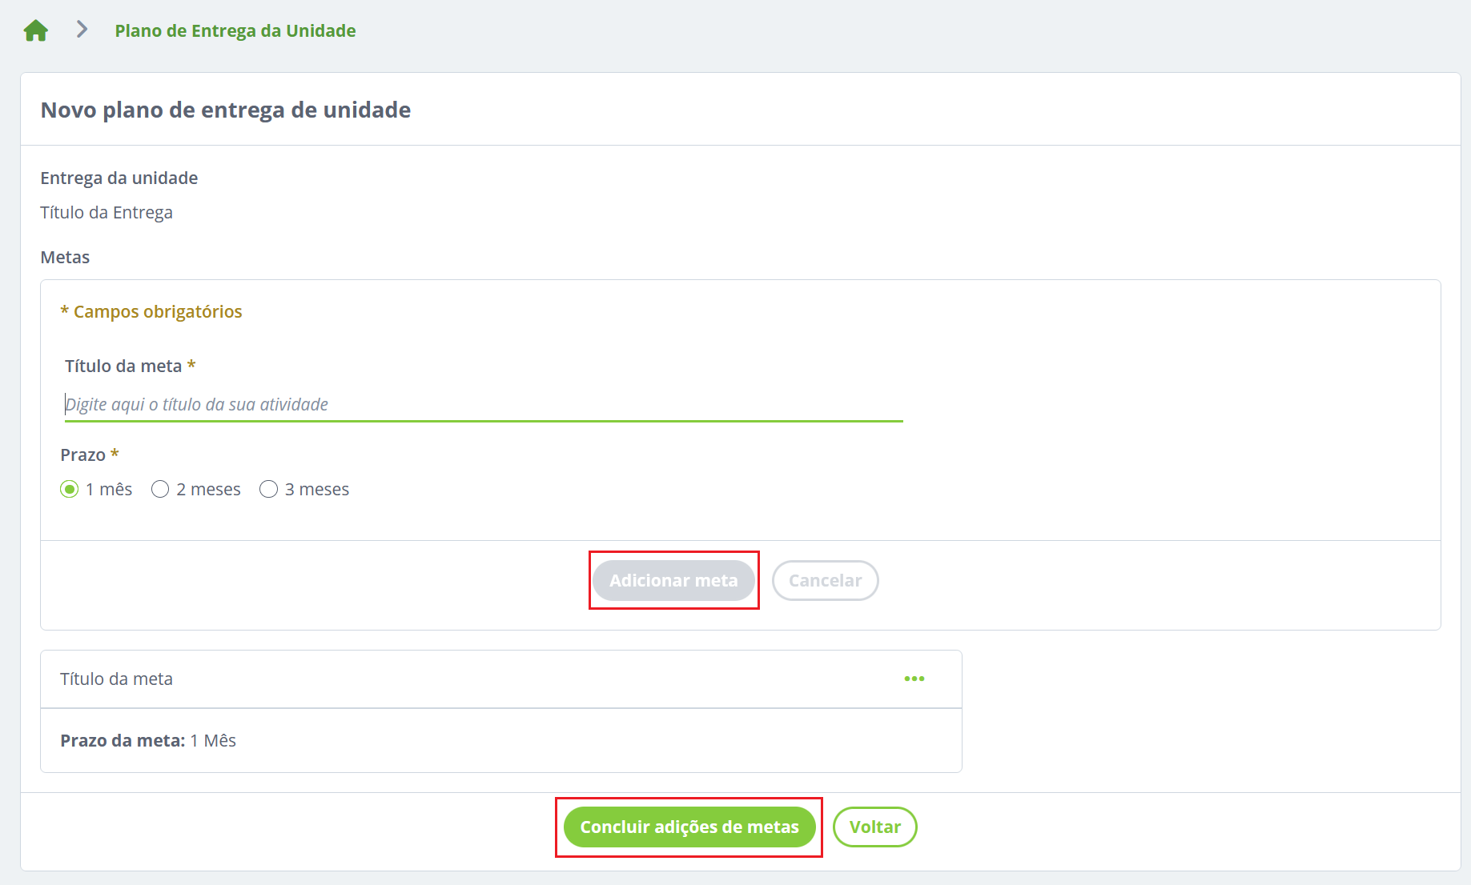

Após inclusão das informações do Plano de Entrega, o servidor deve clicar em “Submeter plano a homologação”, para que fique visível para a chefia imediatamente superior, para homologação.
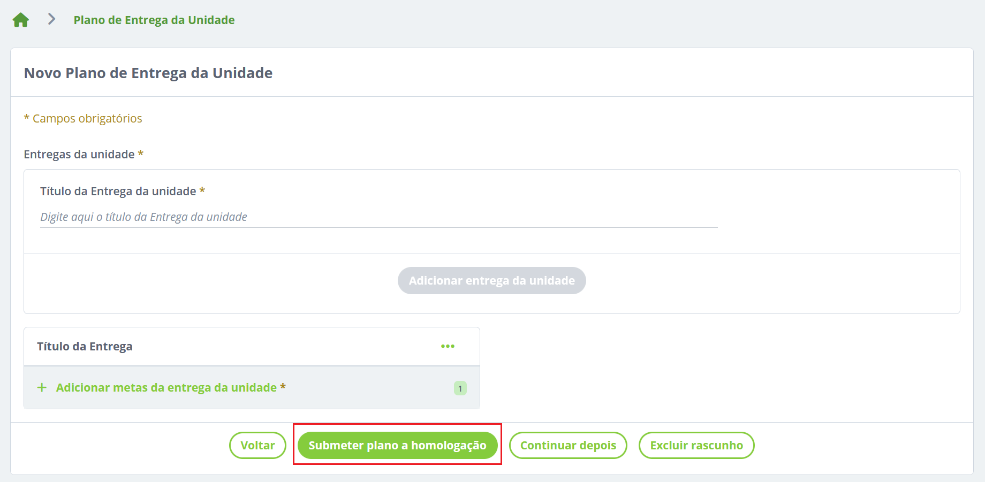
OBS.: Em que pese pelo normativo atual não haja necessidade de homologação do Plano de Entregas, esta é uma exigência do sistema. Registre-se que as Diretorias auto homologam seus planos.
HOMOLOGAÇÃO DO PLANO DE ENTREGA
Para homologação do Plano de Entregas, no menu localizado na lateral esquerda, a chefia deve clicar na opção “Plano de Entrega da Unidade”, após marcar a caixa “pendente de homologação” os planos pendentes deverão ser exibidos.
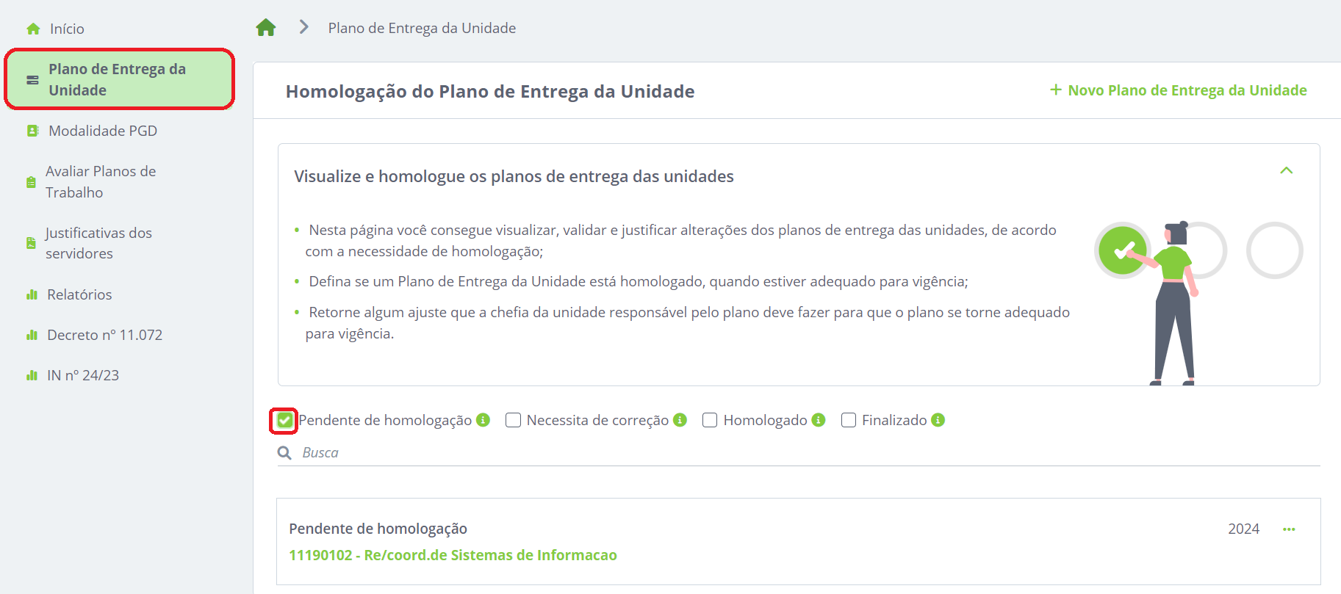
Ao selecionar o plano a ser homologado será aberto uma página com as informações básicas e entregas cadastradas para avaliação da chefia e posterior homologação. Segue abaixo o passo a passo.
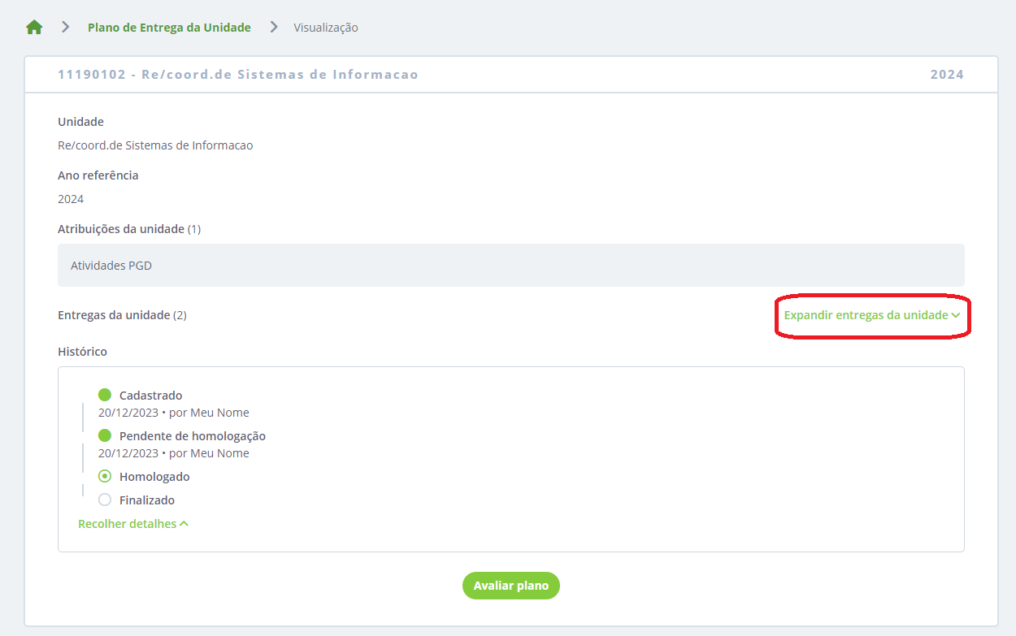
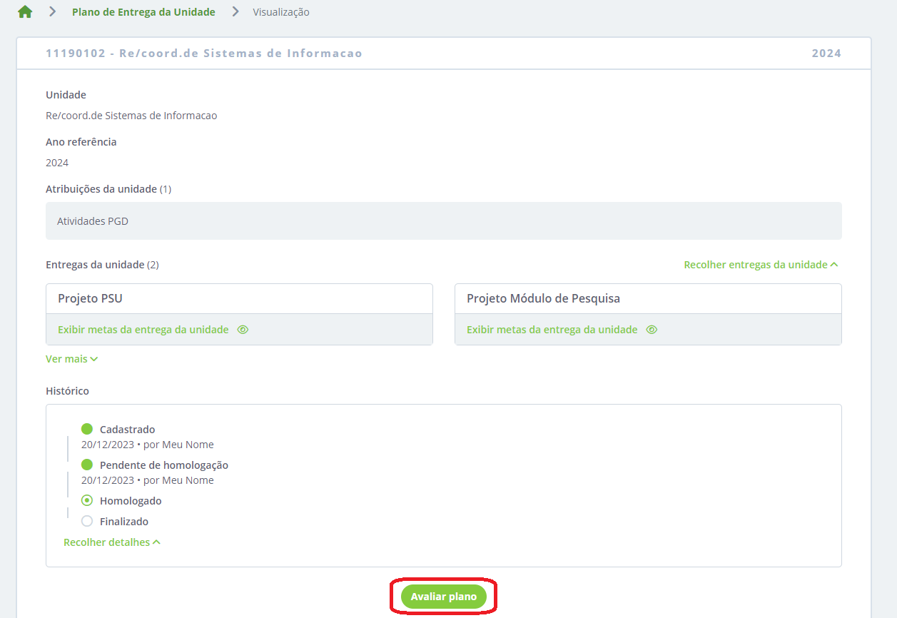

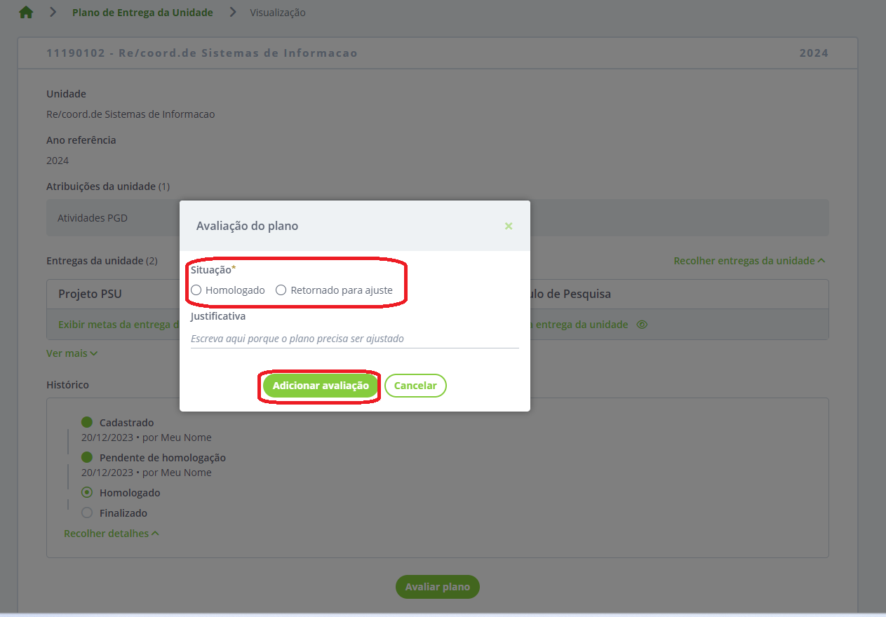
Caso a chefia entenda que o Plano de Entregas da unidade necessita de ajustes, poderá clicar em “Retornar para ajuste” e no item “Justificativa” mencionar o que o servidor deve adicionar ao plano ou retirar. Após clicar em “Adicionar avaliação” o plano será homologado ou retornar ao servidor para ajustes.
AVALIAÇÃO DO PLANO DE TRABALHO DO SERVIDOR
Para avaliação do plano, a chefia deverá clicar na opção “Avaliar Planos de Trabalho”, selecionar o mês e, após a ação do filtro automático, selecionar o plano que será avaliado clicando no título (com a cor verde). Em seguida, será apresentada uma tela com as informações do plano e suas atividades, abaixo será apresentado um campo para escolha da pontuação de acordo com os critérios do art. 34 da Portaria Normativa do IFPA.
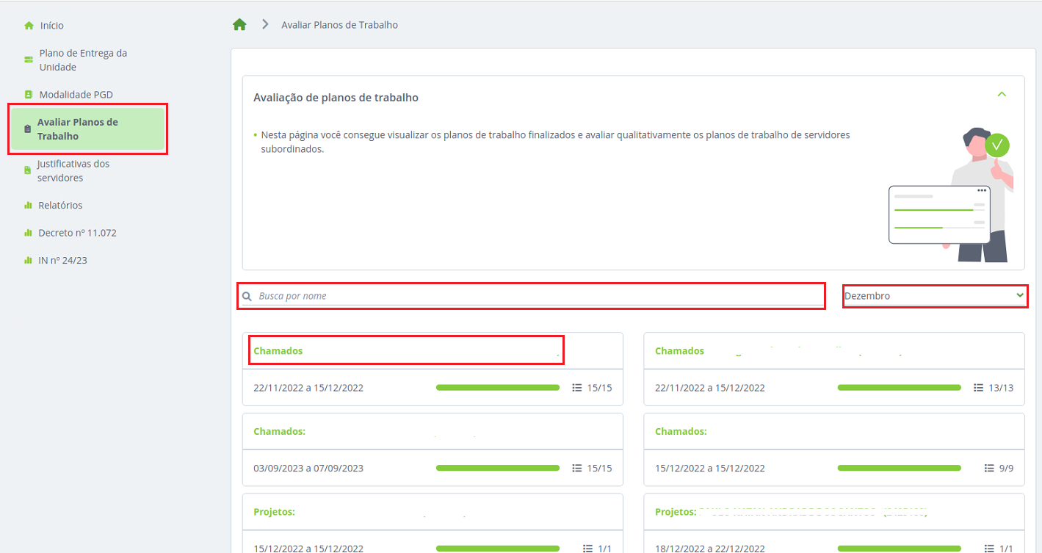

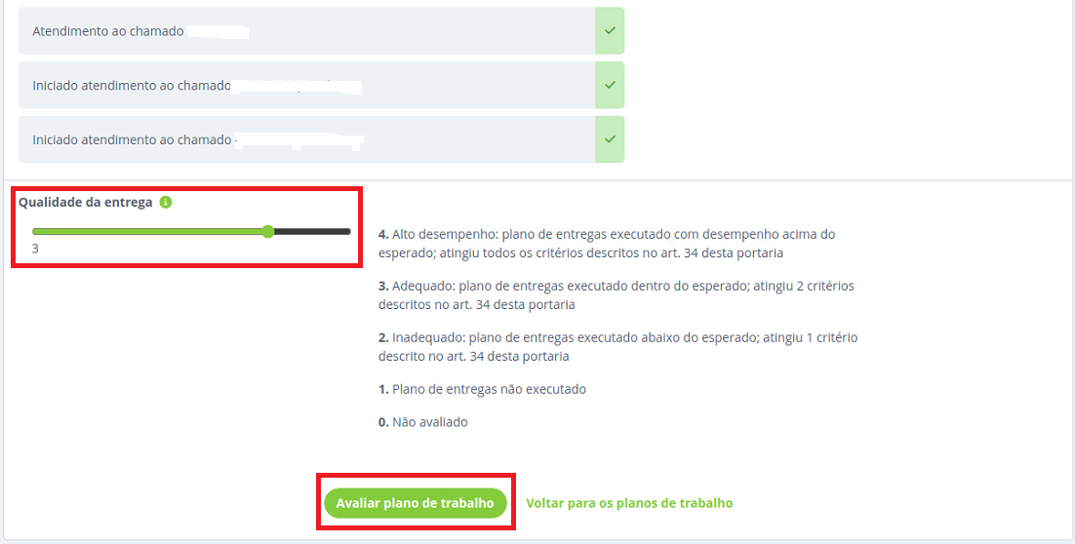

Para finalizar a avaliação, clicar em “Avaliar plano de trabalho”.

Atribuições do Servidor
PLANO DE TRABALHO DO SERVIDOR
O Plano de Trabalho deve refletir atividades relacionadas com as entregas da unidade, ao qual o servidor está vinculado e deve refletir 100% da carga horária disponível diariamente, sendo 50% pela manhã e 50% pela tarde. As atividades serão listadas com o percentual que elas ocupam no dia do servidor. Por exemplo, se no dia 13/12 o servidor participou de uma reunião a manhã toda, essa atividade corresponde a 50% do dia, e se durante a tarde, este mesmo servidor despachou processos, atendeu servidores e participou de uma ação de qualidade de vida, deve distribuir os 50% restante de carga horária entre elas.
OBS.: O lançamento das atividades em percentual é para que a chefia tenha parâmetro acerca da produtividade do servidor, ao mesmo tempo que evita que o servidor entenda que trabalhou além do que seria sua carga horária, equilibrando a produtividade com a capacidade operacional do servidor.
Exemplo de como seria o cadastro de um Plano de Trabalho vinculado à entrega da DGP, do exemplo acima:
DIA 13/12 | DIA 14/12 | DIA 15/12 | DIA 18/12 | DIA 19/12
Orientação aos servidores acerca do PGD 50% | Atendimento a CGP – 4 atendimentos 60% | Orientação a servidores acerca do PGD 50% | Elaboração da minuta de cooperação intercampi para movimentação provisória de servidores 50% | Reunião planejamento PROGEP 50%
Pesquisa sobre normativo cooperação intercampi para movimentação provisória de servidores, no site de outros IF’s 25% | Curso de Libras 40% | Confraternização de final de ano da Reitoria 50% | Atualização E social 50% - 1 mês | Atualização E social 50% 1 mês
Reunião PROGEP 25%

OBS.: No Polare o Plano de Trabalho não será visualizado nesse formato de tabela!!!
Para cadastro do plano, o servidor deve acessar o seu perfil de servidor, no Polare, e seguir o passo a passo abaixo:
Inicialmente deve cadastrar o formulário com as informações acerca da modalidade de PGD que irá executar, para tanto deve clicar na opção “Modalidade de PGD”. Após, deve clicar em “Nova Modalidade PGD”.

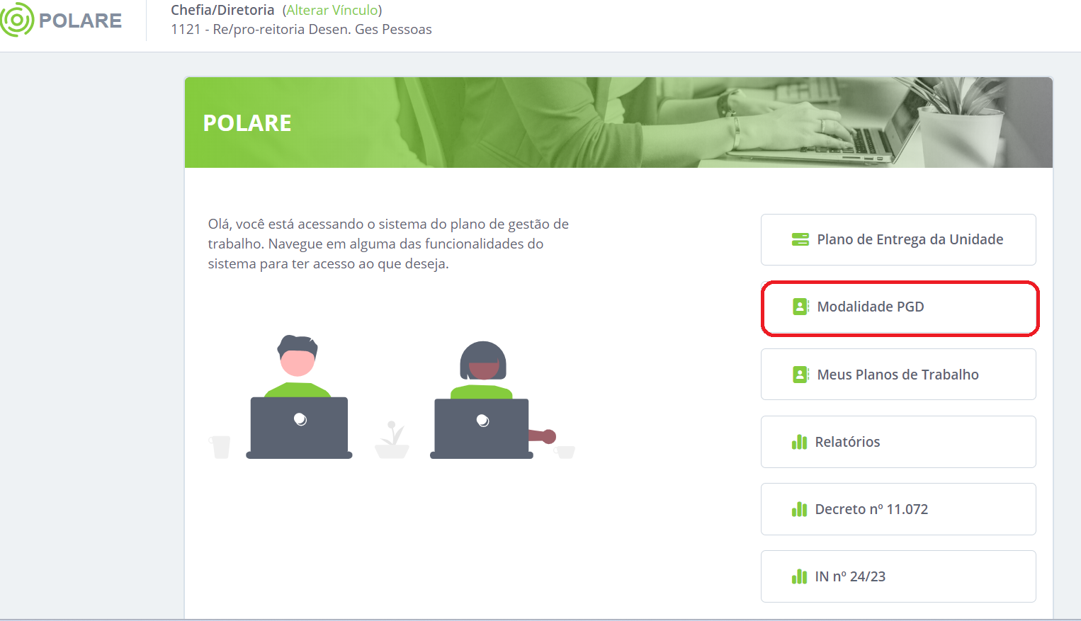

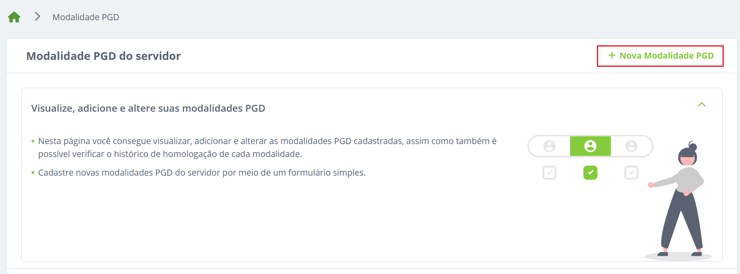
Na tela seguinte irá colocar no item “Equipe” qual o setor que está em exercício, o ano do Plano de Entregas, e no item “Modalidade de trabalho”, irá escolher a modalidade de PGD que está executando.
OBS:. Exceto os servidores que estão em teletrabalho integral, todos os demais devem marcar a opção “teletrabalho parcial (híbrido)”, mesmo que esteja em PGD presencial, pois neste item o sistema não permitiu outras opções de registro.

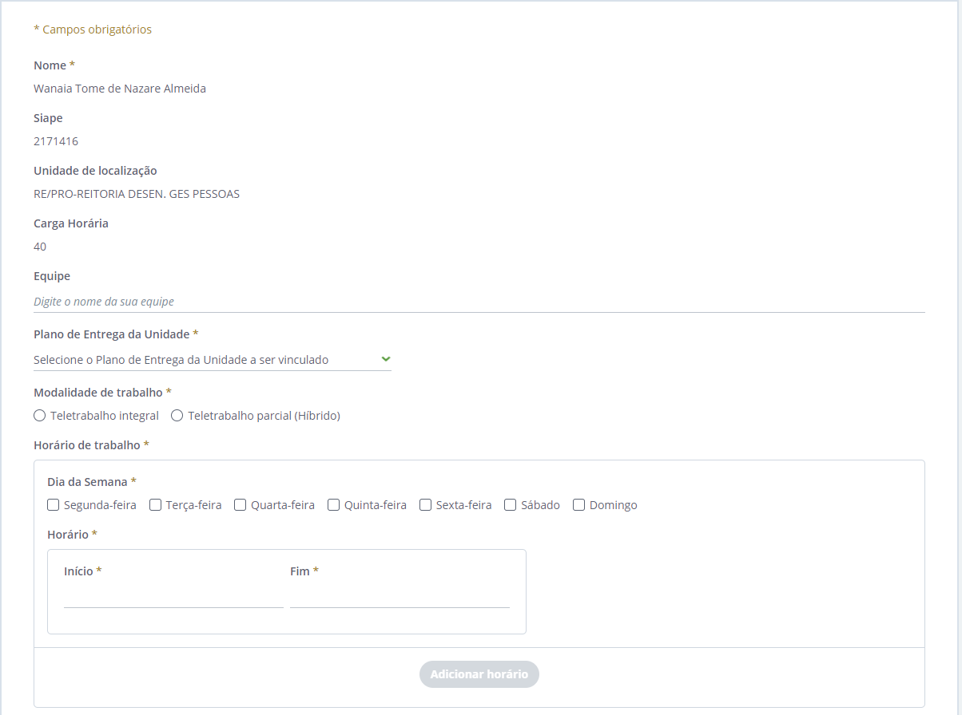

Em seguida, preencher a caixa “Horário de trabalho”, local em que irá informar quais dias da semana irá ficar presencialmente, marcando somente os dias de trabalho presencial. Após marcar os dias, irá aparecer o item “Modalidade de trabalho” com duas opções: “Presencial” “Teletrabalho”. Todos os servidores devem marcar a opção “Presencial”, pois os dias da semana marcados se referem aos dias em atividade presencial.
Os servidores que estiverem em PGD presencial integral irão marcar todos os dias da semana.
O item “horário” será sempre de 8 às 12 e de 14 às 18h, uma vez que dentro deste horário o servidor irá informar no Termo de Ciência e Responsabilidade (assinado e entregue à sua chefia), qual o período que estará na unidade, nos dias de trabalho presencial. Para registrar o horário, o servidor deverá repetir o registro, para fazer constar a informação dos dois turnos.
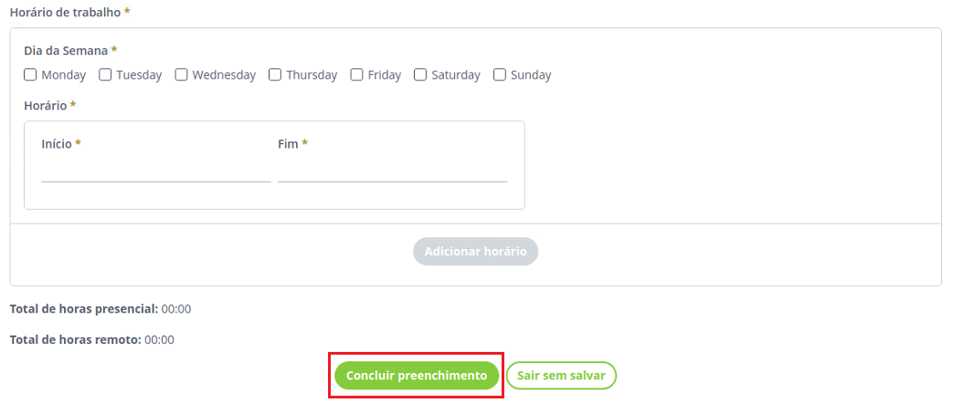

Para finalizar, deve clicar em “concluir preenchimento”
Posteriormente ao cadastro inicial o servidor passará a cadastrar o Plano de Trabalho em si.
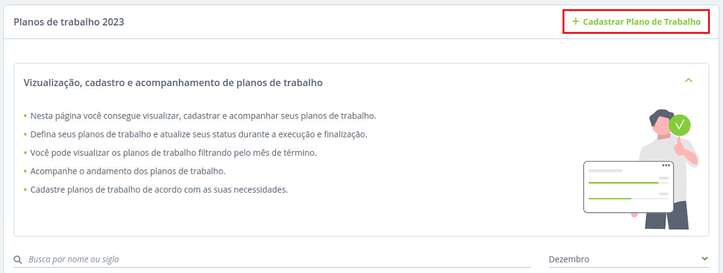

No Plano de Trabalho, o servidor irá colocar no item “Vinculo com atividade do plano de entrega da unidade” qual meta da entrega da unidade está relacionada com a atividade do servidor; neste primeiro item existe uma caixa de texto para escolha. No item abaixo, o servidor continuará fazendo o registro das atividades, tomando por base as opções que aparecem na caixa de texto do item anterior. OBS.: Esse item é auto ajustável ao tamanho do texto, podendo o servidor escrever quanto for necessário.
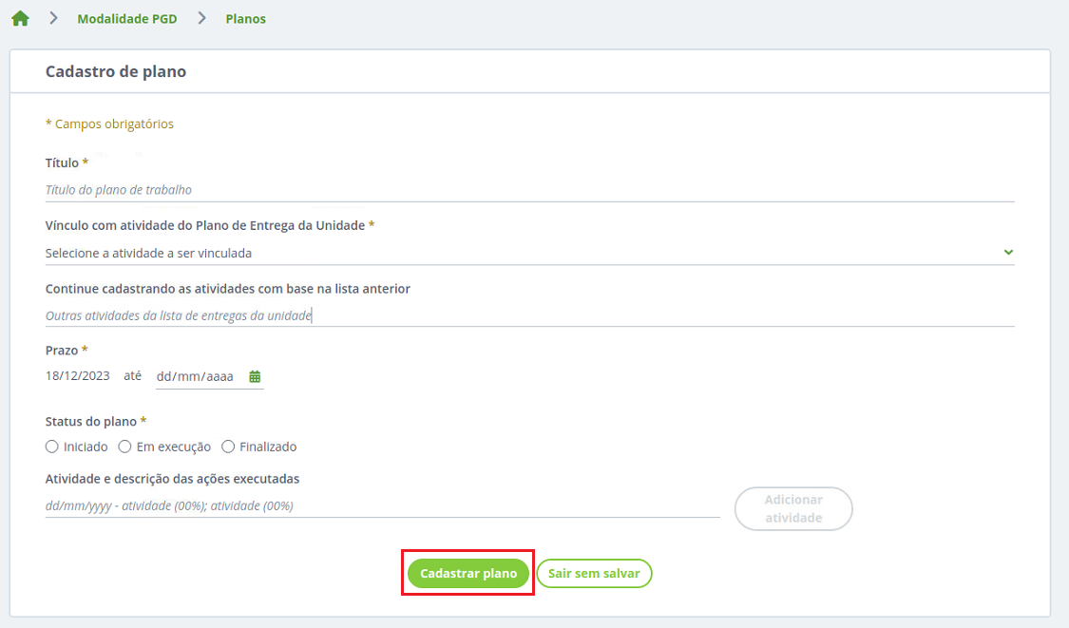

No item “prazo”, colocar o prazo de 10 dias úteis do plano. OBS.: O Polare estará aberto para os devidos registros e alterações até as 21h do último dia do plano.
No item “Atividade e descrição da execução” o servidor deve registrar as atividades do plano, com a meta (quantitativo da atividade a ser realizada) e o percentual que a mesma ocupa do dia e após clicar em “Adicionar atividade”, de forma que para cada dia do plano, terá que fazer a respectiva inclusão.

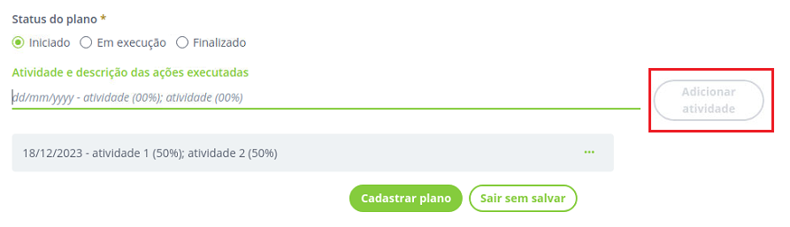
E em seguida, preencher novamente o item e seguir o mesmo procedimento até completar o período de 10 dias. Ao final, o servidor deverá clicar em “Cadastrar plano”.
Ao longo da execução do plano, o servidor irá informando dentro da respectiva caixa de registro das atividades, o que foi feito. Da mesma forma, deve marcar as opções do “Status do plano”, para que a chefia possa acompanhar as atividades do servidor.
Após o cadastro do plano, a visualização dele estará disponível no item “Meus Planos de Trabalho”, no menu lateral do sistema.

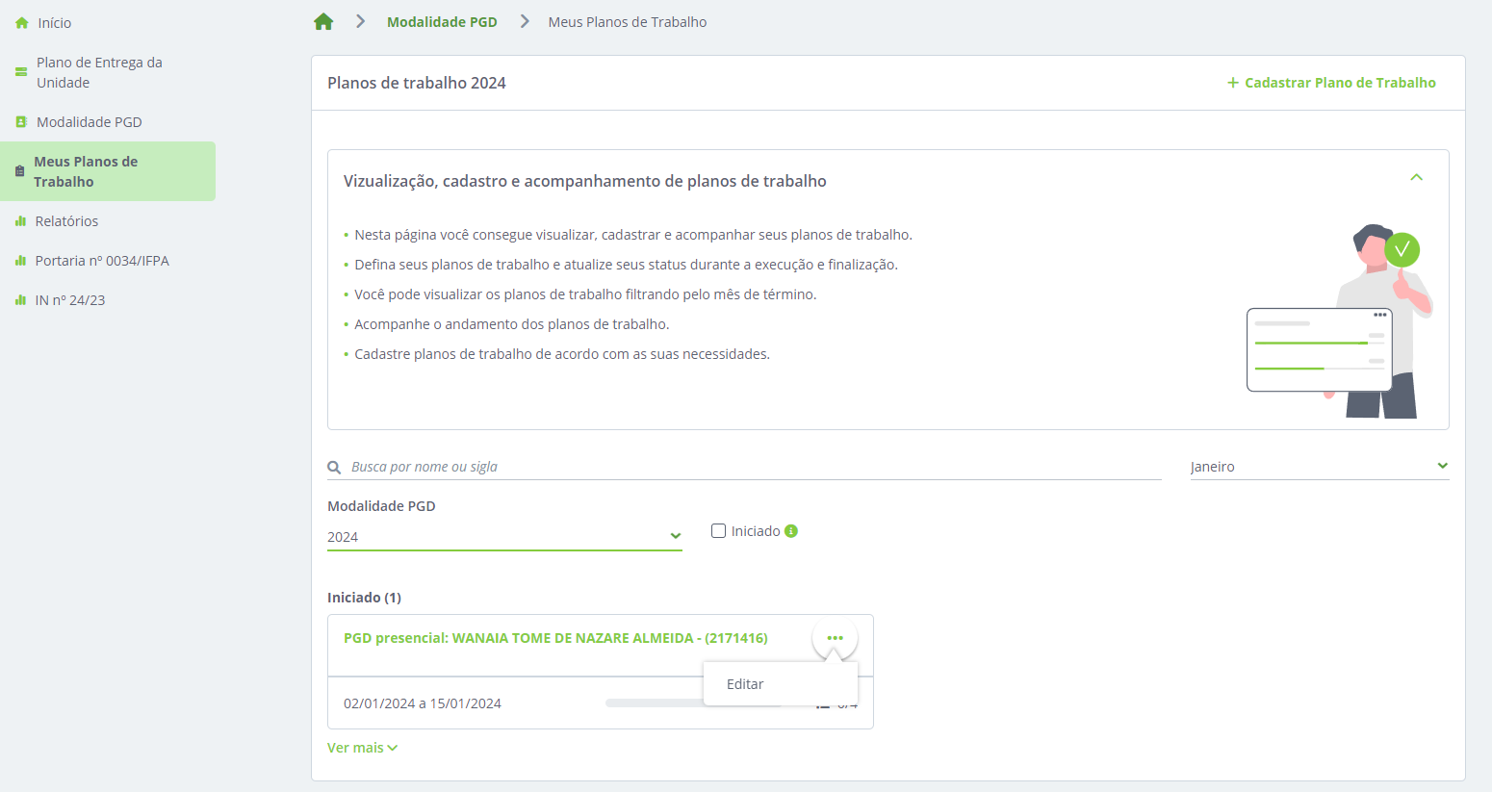

Para efetuar os registros da execução do plano, o servidor deve clicar no local indicado na figura acima, escolher a opção “Editar”, que abrirá a tela de cadastro do plano. Em seguida deve escolher qual dia irá preencher com informações e escolher a opção “Editar”.
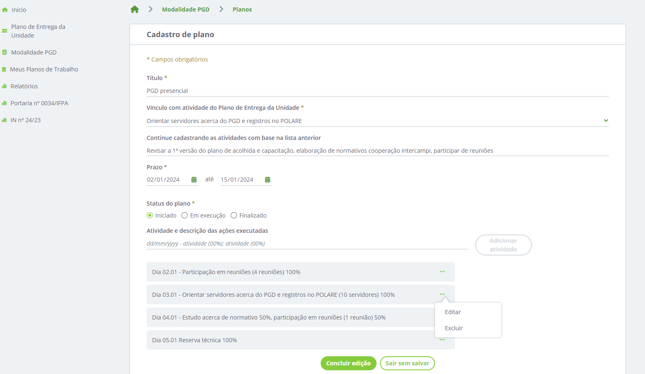

Após efetuar os registros, deve clicar em “Concluir edição”.
Quando o servidor tiver concluído toda as atividades de um dia, deve abrir seu Plano de Trabalho e clicar na lateral da caixa referente aos dias cujas atividades estiverem concluídas, conforme imagem abaixo. Essa informação irá viabilizar que a chefia acompanhe a evolução da execução do plano.
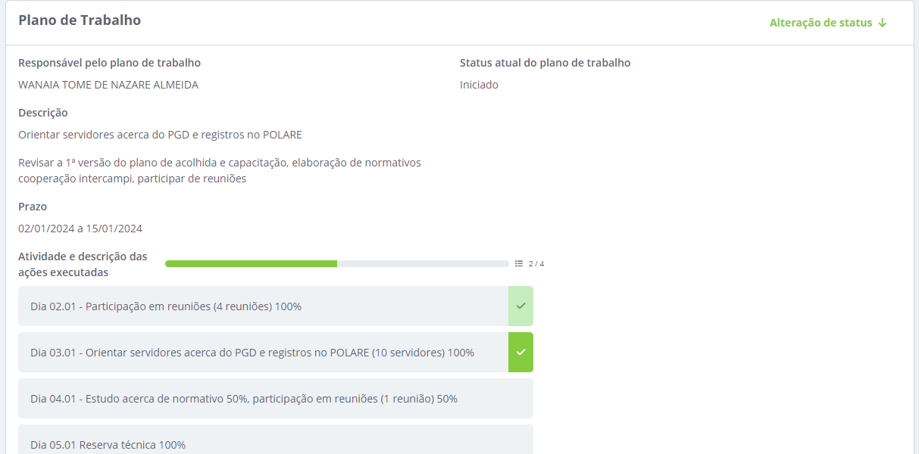

Após finalizar a execução de todo o plano, o servidor deve sinalizar que concluiu o plano, clicando em “Finalizado”, na opção “Status do Plano de Trabalho”.
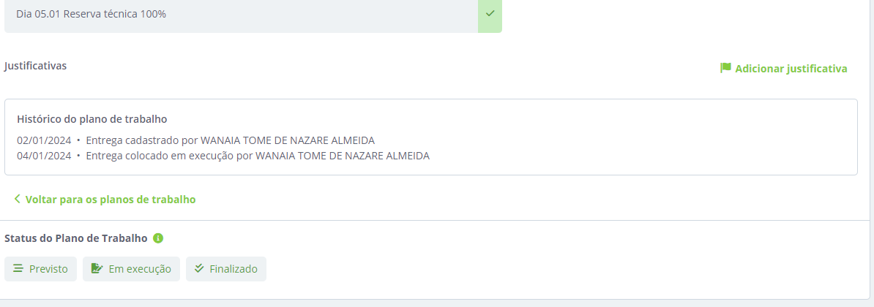

JUSTIFICATIVA PLANO DE TRABALHO NÃO FINALIZADO
Caso o servidor não preencha todas as atividades desenvolvidas no ciclo de 10 dias úteis do plano de trabalho, deverá incluir uma justificativa que será encaminhada para chefia. Para tanto, deve clicar na opção “Adicionar justificativa” localizada na página que mostra o plano de trabalho cadastrado. Caso a chefia imediata opte pela homologação, o servidor terá um prazo aberto para ajustes no plano de trabalho vencido.
OBS. Essa situação não se trata do plano avaliado como “não executado”, mas somente da situação em que o servidor não conseguiu cadastrar todas as entregas em tempo hábil.
Caso o servidor tenha deixado de realizar alguma atividade prevista no plano, também é possível utilizar a opção “Adicionar justificativa”, mas neste caso a chefia deve incluir a atividade pendente no plano subsequente.
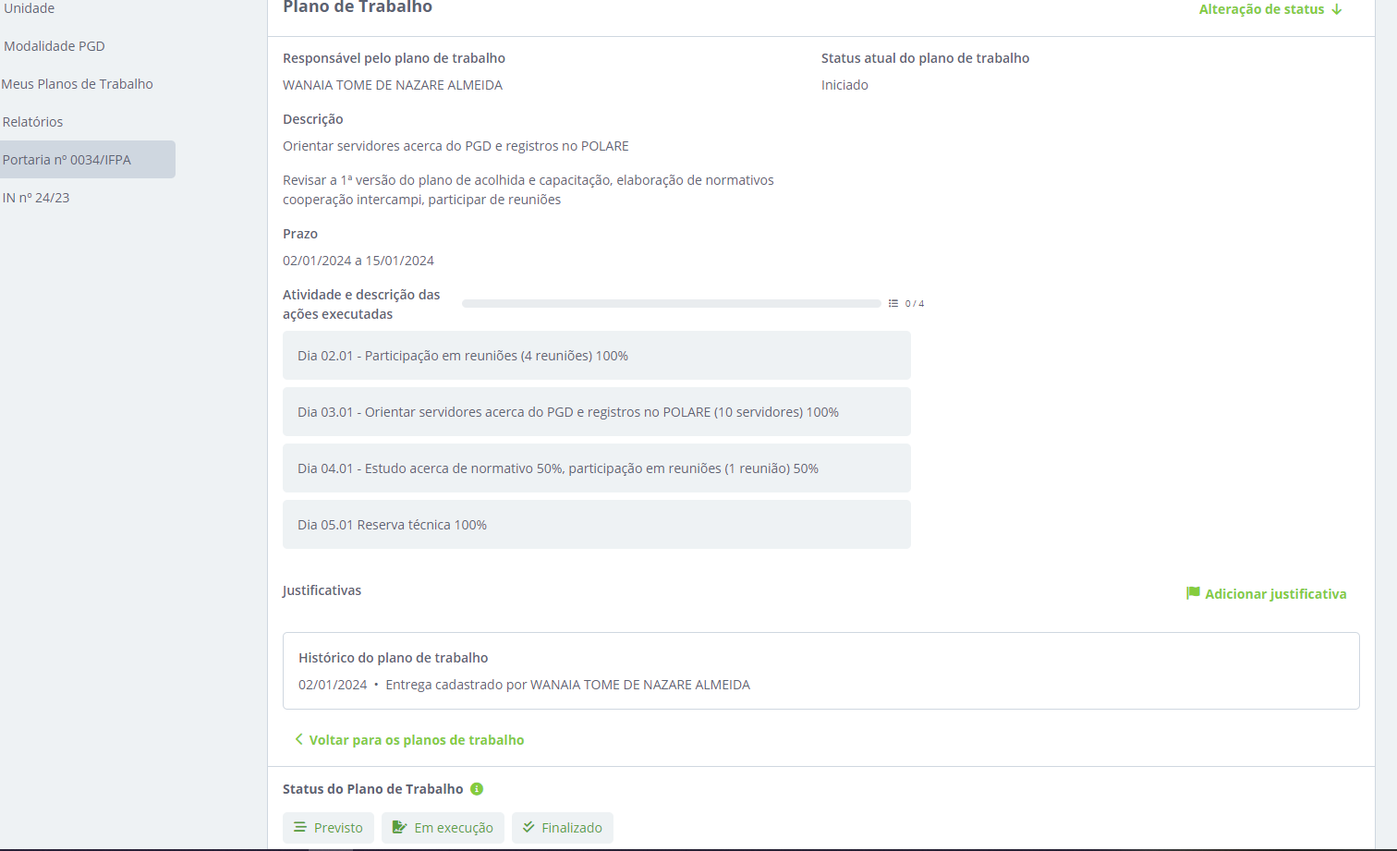

RELATÓRIOS
É possível que as chefias visualizem o relatório de execução dos servidores da sua unidade, para acessá-los deve clicar na opção “Relatórios” no menu lateral do sistema. As informações sobre as opções de relatórios que o Polare disponibiliza estão na própria página, conforme imagem abaixo.
